爱如生中国基本古籍库试用说明
爱如生中国基本古籍库是综合性的大型古籍数据库，先后列为全国高校重点项目和国家重点电子出版物。由北京大学教授刘俊文总纂，北京爱如生数字化技术研究中心研制。
爱如生中国基本古籍库分为4个子库、20个大类、100个细目，精选先秦至民国历代重要典籍，包括流传千古的名著、各学科基本文献和拾遗补缺的特殊著作，各据通行善本，采用爱如生独有的数字化技术制成数码全文，另附1-2个珍贵版本的原版影像。总计收书1万种、17万卷，版本12,500个、20万卷，全文17亿字、影像1200万页,数据总量330G。其收录范围涵盖全部中国历史与文化，其内容总量相当于3部《四库全书》。不但是全球目前最大的中文古籍数字出版物，也是中国有史以来最大的历代典籍总汇。
爱如生中国基本古籍库可从多条路径和可用多种方法进行海量检索，检索速率快至毫秒；同时拥有10项基本功能和2个辅助工具，可轻松实现从研读、批注到下载、打印的一站式作业。从而帮助使用者在获得空前广阔的学术视野的同时，极大地提高研究工作的效率。
爱如生中国基本古籍库自2005年正式面市以来，以其宏伟的规模、精粹的内容、实用的设计和优质的服务，受到国内外学术文化界的热烈欢迎。截至2018年3月，全球已有193个机构客户，多为一流大学、著名图书馆和重要学术机关，如中国国家图书馆、中国国家博物馆、美国国会图书馆、德国国家图书馆、北京大学、香港大学、美国哈佛大学、日本京都大学、韩国首尔大学、台湾中央研究院等。
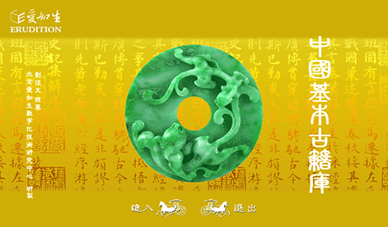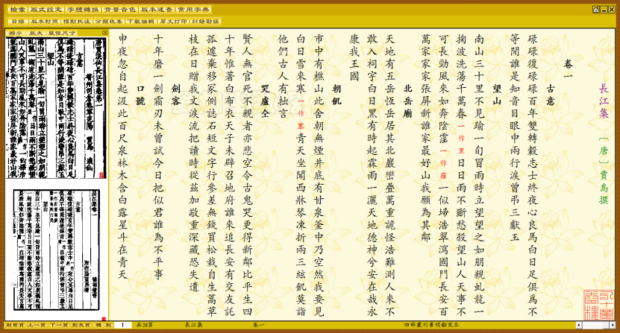

网址: http://dh.ersjk.com
北京爱如生数字化技术研究中心
地址：北京市朝阳区北苑路170号3号楼1603（邮编：100012）
E-mail:eruson5@er07.com
QQ: 3125232843
电话：010-59273280
官网：www.er07.com

